臺南市111學年度第一學期國民教育輔導團性平議題團到校諮詢服務記錄
服務分區 | 第六區 | 服務地點 | 安業國小1
服務日期 | 111年09月21日(週三)  13:30~16:00 | 與會對象/  參加人數  (勿刪) | 教師、實習教師 /(42)人  男(3)人 女(39)人
紀錄人 | 康韶真 | 輔導團  領隊 | 戴淑娟校長
服務主題  暨宣導內容 | 一、國小召集校長引言：  歡雅國小戴淑娟校長：  1、性平團成員介紹、性平團網頁資源介紹。  2、各項教育政令宣導。  3、介紹性平團服務重點。  二、輔導團進行性平議題融入教學報告分享：  負責團員:新南國小莊大輝老師  (一)自我成長歷程簡介  1、自我學習歷程簡介。  2、引用自身成長經驗帶入性別主題，由從小到大日常生活中的事件，帶入性別敏感度、刻板印象等相關性別議題。  3、請老師分組討論，加入pedlet線上互動平台，互相分享生活中自己或他人的性別經驗。  (二)教案分享  1、由母親的失學經驗為發想，編寫性別教案 。  2、引導學生思考阿富汗失學女孩的生命故事，配合「傳送愛的粉紅帽」人權繪本引導學生思考。  3、學生分組進行性別與人權議題做討論與分享，反思自己的處境，想想看能如何幫助世界角落裡這些需要幫助的孩子。  四.相關資源連結  1.「傳送愛的粉紅帽」人權繪本
綜合座談 | 由召集校長主持綜合座談：  1、提醒與會老師於10/7前將各校教案寄至指定信箱  2、請老師們協助完成回饋單。

簽到退表 | 附於頁末
簽到退表 | 簽到表 | 簽退表
活動照片 | 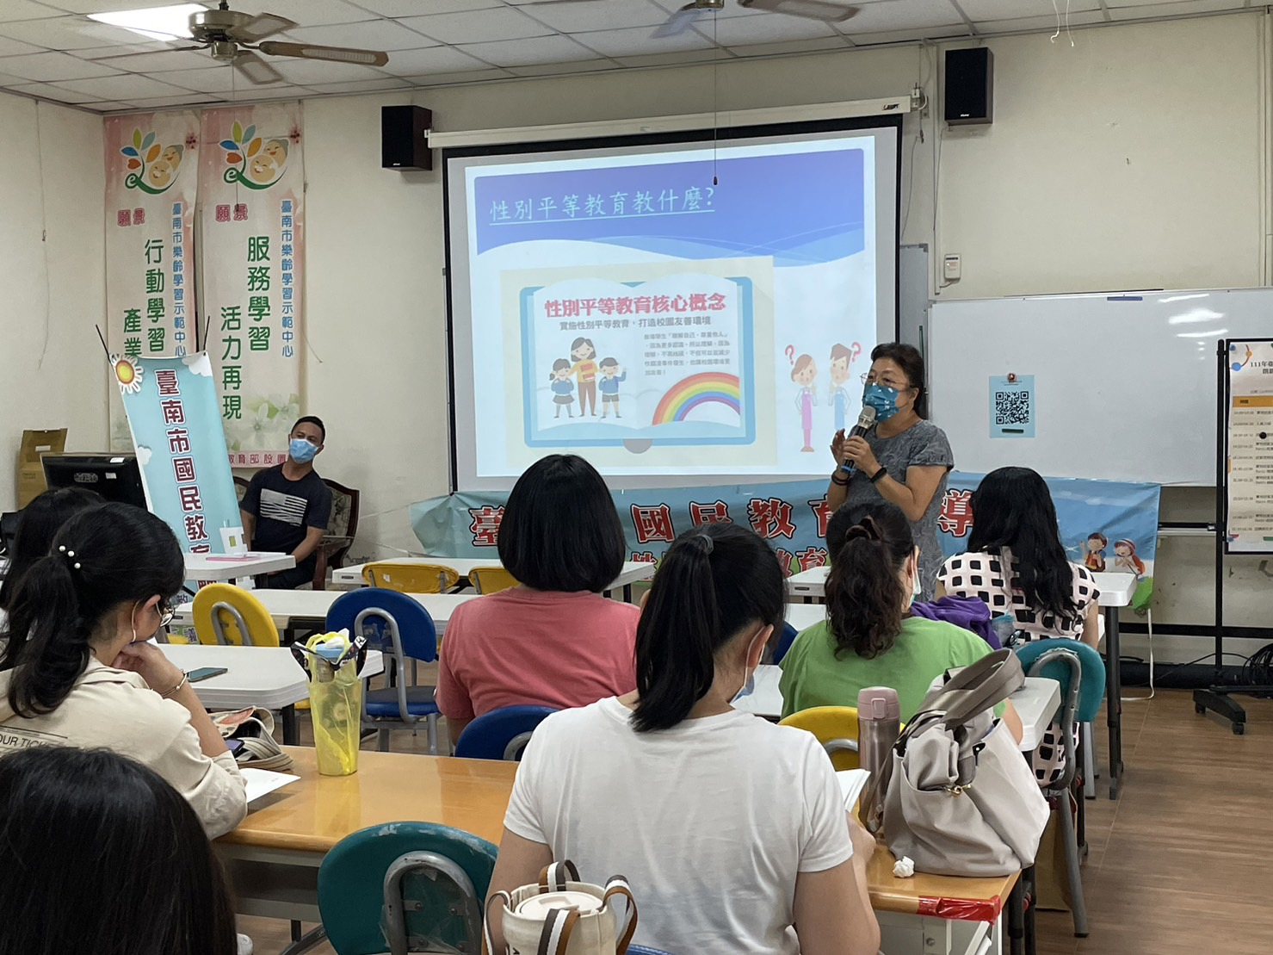 | 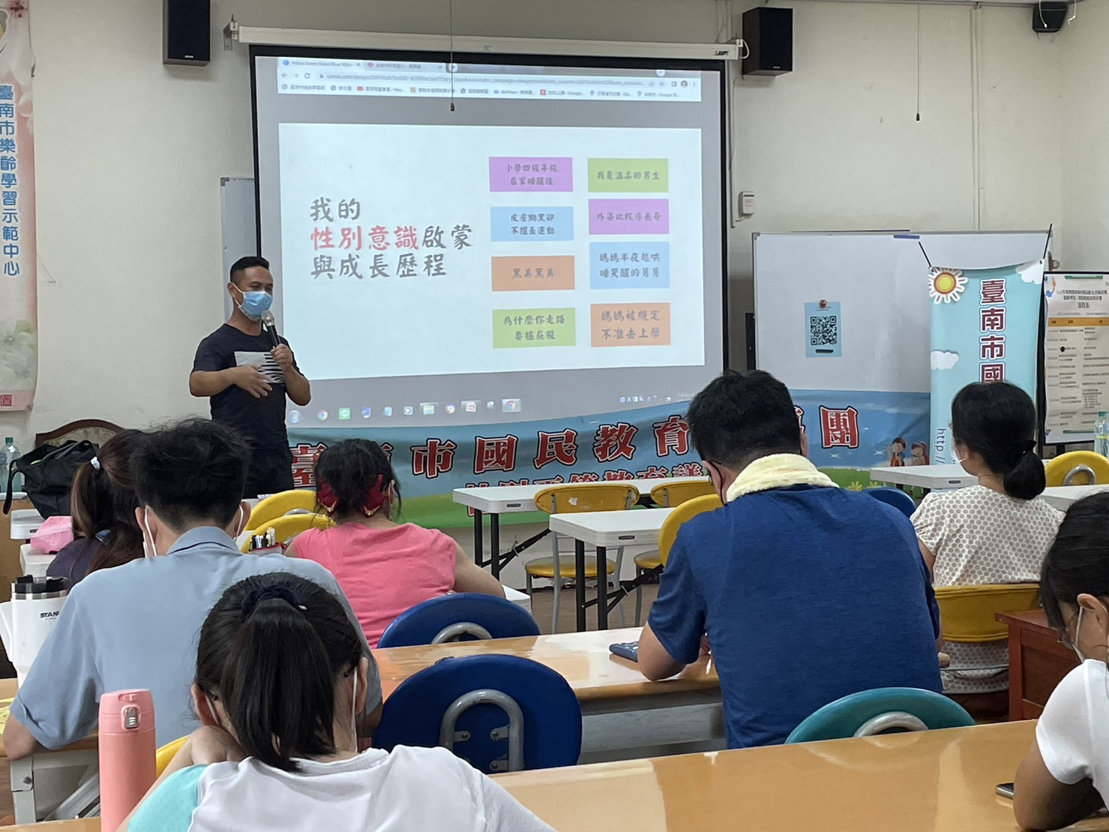
活動照片 | 說明:召集校長進行活動引言，謝召性平團服務內容。 | 說明: 輔導團進行性平議題融入教學報告分享。
活動照片 | 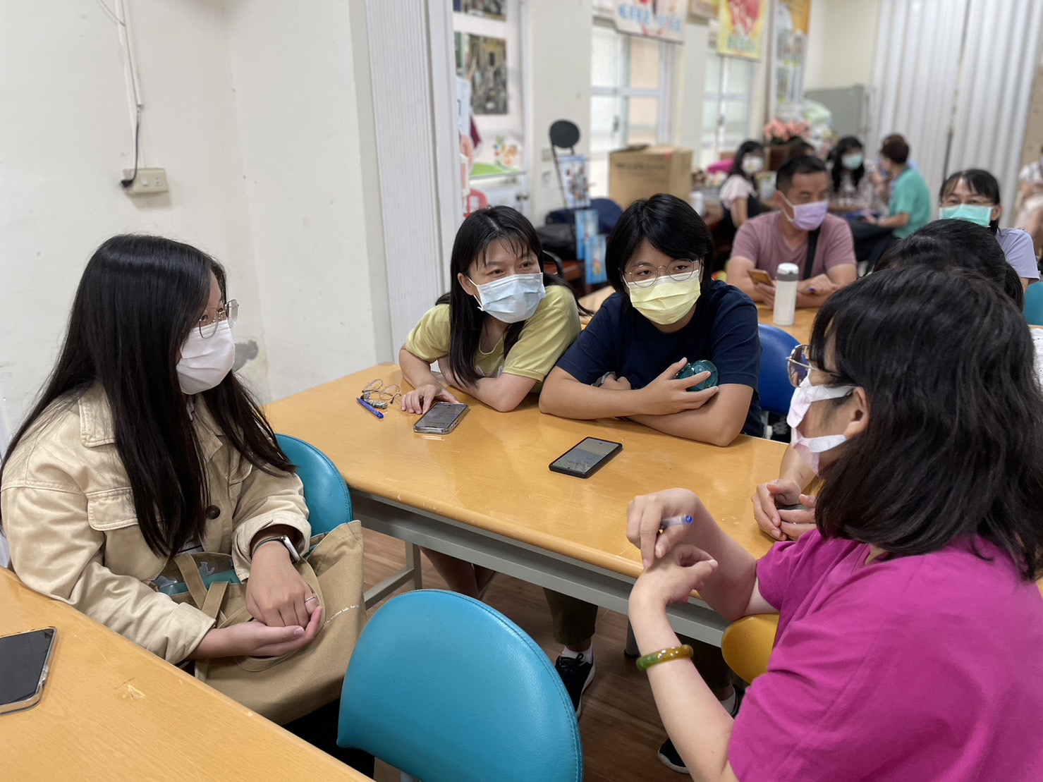 | 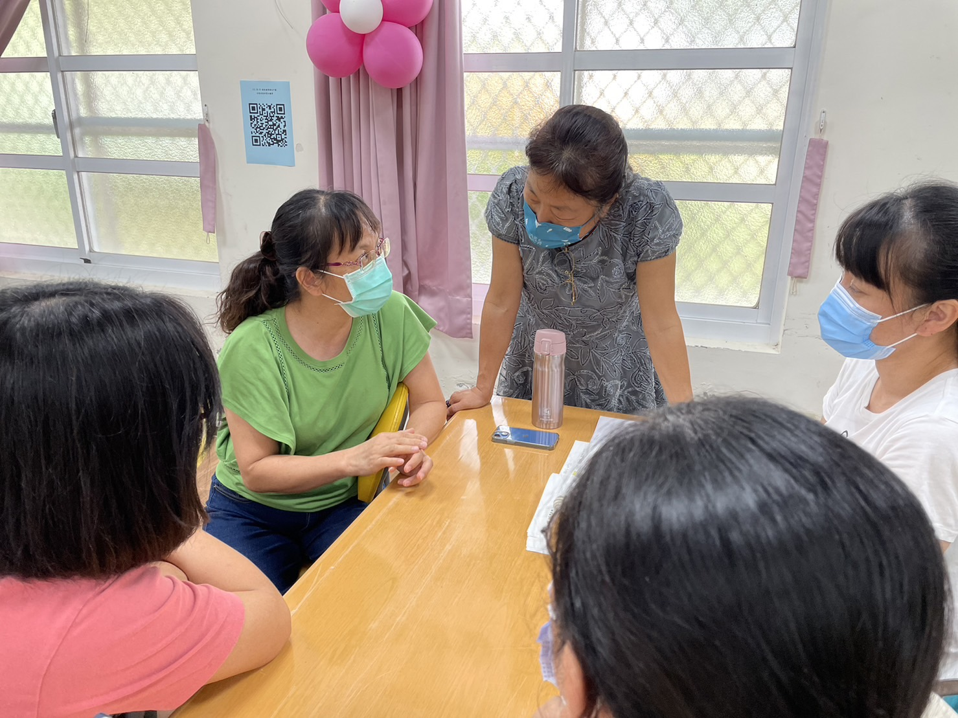
活動照片 | 說明:參與教師進行分組討論。 | 說明:輔導團團員與與會教師們進行討論與分享。
活動照片 | 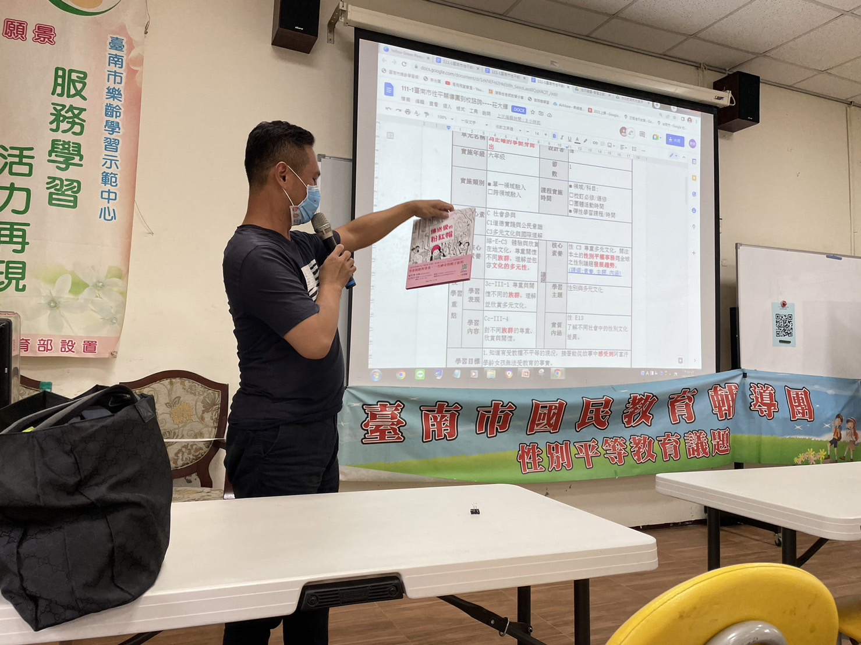 | 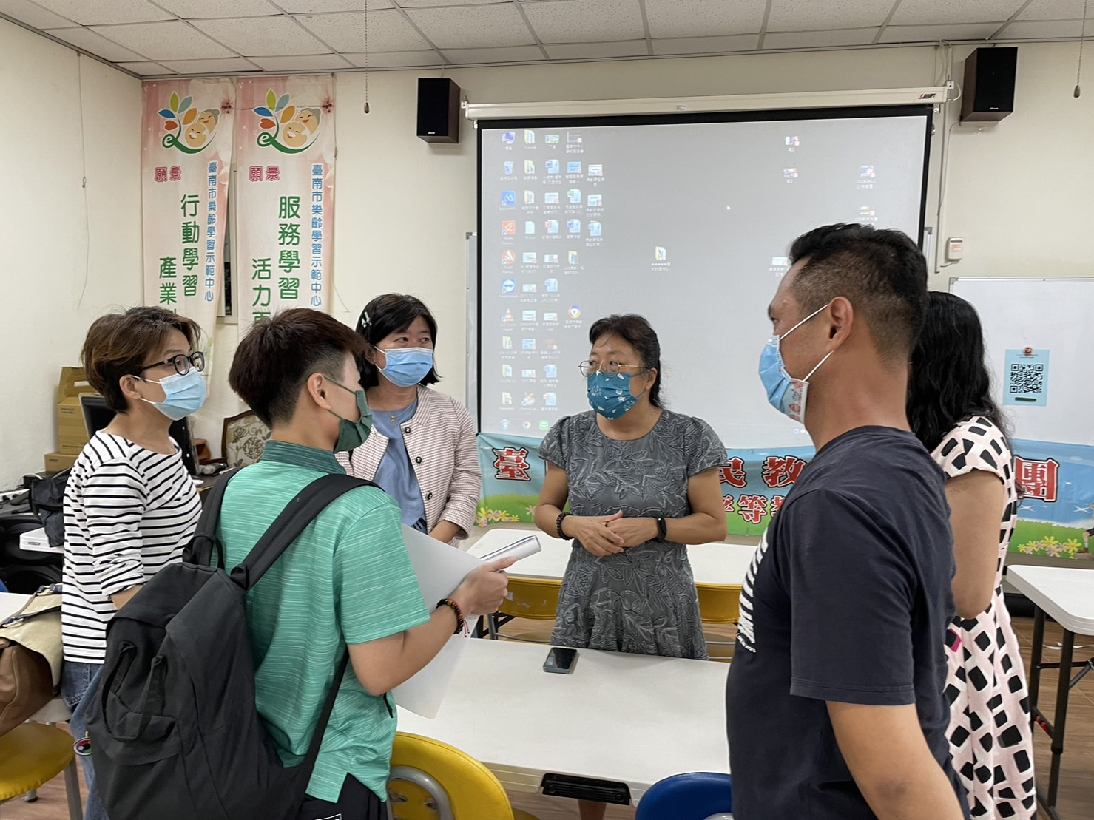
活動照片 | 說明: 輔導團進行性平議題融入教學報告分享。 | 說明: 輔導團成員進行小組討論與檢討。
到校諮詢服務影片 | 臺南事國教輔導團/性別平等教育議題小組/動態資訊/到校服務  上傳日期:111 年 9 月 26 日
備註

滿意度  調結結果 | 1基本資料  2.學歷  3.教學年資  4.職務別  5.參加原因  6.實際效應 、學習效果、行政服務 (單位%)  7.學員意見回饋(單位%)  2.未來我最想參加的主題或方式為：教案設計研習、藝術手作、線上、環境生態、資訊-數位學習、教案分享回饋、討論、分享教案  3.在我的工作領域中，目前亟需增能的課程或教學方式為： 作文教學、師生溝通、數位學習、與孩子經驗分享、融入  4.我認為參加此次研習最大的收穫？：業務了解、增進知識、聽到每個人的分享、性平知能增進、教案分享，了解性別議題的重要、經驗分享很寶貴、了解大家對於性平的故事及想法、尊重接納  5.建議事項（請具體陳述，俾利改善）：  選擇研習場地的時候是否可以避開學校有大規模施工施工的學校，造成研習的不便。
   | 男 | 女 | 合計
  人數 | 2 | 23 | 25
  比例 | 8% | 92% | 100%
   | 博士 | 碩士 | 學士 | 專科 | 高中職 | 合計
  人數 |  | 20 | 5 |  |  | 25
  比例 |  | 80% | 20% |  |  | 100%
   | 1年以下 | 1-5年 | 6-10年 | 11-15年 | 16-20年 | 21-25年 | 26以上 | 合計
  人數 | 1 | 3 | 4 | 5 | 3 | 7 | 2 | 25
  比例 | 4% | 12% | 16% | 20% | 12% | 28% | 8% | 100%
   | 人數 | 合計
  校長 | 1 | 4%
  教務(導)主任
  學務主任
  輔導主任
  總務主任
  學務組長 | 5 | 20%
  其他組長
  教師 | 19 | 76%
  合計 | 25 | 100%
   | 人數 | 比例
  1. 課程有助於自身教學品質之精進 | 17 | 68%
  2. 課程有助於目前承辦業務 | 4 | 16%
  3. 未來可能接觸相關(課程)業務 | 5 | 20%
  4. 對課程內容有興趣 | 4 | 16%
  5. 長官指派：但非承辦與課程內容相關之業務 | 8 | 32%
  6.其他:請說明
  合計 | 25 | 100%
   | 非常不同意 | 不同意 | 沒意見 | 同意 | 非常同意
  1.我對此次課程的主題及內容感到滿意 | 4 |  |  | 36 | 60
  2.我對此次講師的表現感到滿意 | 4 |  |  | 24 | 72
  3.我覺得此次課程的時間安排很恰當 | 8 |  | 4 | 28 | 60
  4. 我覺得此次課程對我未來教學或個人成長有所助益 | 4 |  | 8 | 16 | 72
  5. 我對此次課程場地的適用與品質感到滿意 | 4 |  | 28 | 36 | 32
  6. 我對此次課程中相關設備的適用與品質感到滿意 | 4 |  | 12 | 36 | 48
  合計 | 28 |  | 52 | 176 | 344
  比例 | 2 |  | 3 | 10 | 85
  1.未來是否願意繼續參加性平教育議題的相關課程? | 願意 | 不願意
  1.未來是否願意繼續參加性平教育議題的相關課程? | 23人 | 1人
  1.未來是否願意繼續參加性平教育議題的相關課程? | 95.8% | 4.2%
